6

Verzija 1.0

Sadržaj

1. Puni naziv projekta 4

2. Skraćeni naziv projekta 4

3. Opis problema/teme projekta 4

4. Cilj projekta 4

5. Voditelj studentskog tima 4

6. Rezultat(i) 4

7. Slični projekti 4

8. Resursi 4

9. Glavni rizici 5

10. Smanjivanje rizika 5

11. Glavne faze projekta 5

12. Struktura raspodijeljenog posla (engl. *Work Breakdown Structure* - WBS) 5

13. Kontrolne točke projekta 5

14. Gantogram 5

15. Zapisnici sastanaka 5

Prijedlog i plan projekta

# Puni naziv projekta

Web-aplikacija za očitavanje stanja električnih brojila u kućanstvima pomoću mobilnih uređaja

# Skraćeni naziv projekta

Očitavanje stanja električnih brojila

# Opis problema/teme projekta

Naplata električne energije u kućanstvima obavlja se čitanjem stanja električnih brojila. Radnik elektrodistribucije dolazi do fizičke lokacije brojila (obično na zidu kuće, zgrade ili unutar objekta) i ručno unosi podatke iz brojčanika u bilježnicu ili mobilni uređaj. Ova metoda je tradicionalna i koristi se kada brojila nisu opremljena modernim tehnologijama za daljinsko očitavanje. Brojila s ugrađenom tehnologijom za daljinsko očitavanje automatski šalju podatke elektrodistributeru putem bežičnih signala, interneta ili mreža za prijenos podataka. Ova metoda omogućava brže, preciznije i manje radno intenzivno očitavanje, čime se smanjuje mogućnost grešaka. Omogućava i kontinuirano praćenje potrošnje, što je korisno za planiranje i optimizaciju mreže. Postoje i pametna brojila koji omogućuju praćenje potrošnje i komunikaciju sa centralnim serverom u stvarnom vremenu. Električna energija mjeri se u kilowatsatima i na električnom brojilu prikazana je s 2 brojčanika koji predstavljaju izmjerenu količinu potrošene struje u visokoj i niskoj tarifi. Na temelju toga računa se cijena potrošene struje tako da je visoka tarifa skuplja, a niska tarifa jeftinija. Visoka tarifa aktivna je u periodima dana kada je ukupna potrošnja energije veća stoga potiče potrošače da u tom periodu troše manje električne energije kako ne bi došlo do preopterećenja sustava. Takav sustav potiče potrošače da troše energiju razmjerno.

Problem projekta je nedovoljna učinkovitost pri ručnom očitavanju brojila koje radnik mora obaviti fizički kao i neadekvatno vođenje evidencije o očitanoj električnoj energiji u kućanstvima gdje nema brojila na daljinsko očitavanje.

Navedeni problem riješit ćemo jednostavnom i funkcionalnom mobilnom web aplikacijom koju će radnici imati na svom mobilnom uređaju i koristiti za očitanje stanja brojila.

Aplikacija će i biti ažurna stoga će praćenje i vođenje evidencije na nekom velikom području postati znatno učinkovitije i brže.

# Cilj projekta

Izrada jednostavne, ali funkcionalne web-aplikaciju koja će omogućiti očitavanje, evidentiranje i uvid u stanja brojila električne energije, uz održavanje sigurnosti podataka i korisnički pristupačan dizajn. Predviđeno trajanje projekta je 18 tjedana.

# Voditelj studentskog tima

Petar Kapec

# Rezultat(i)

Isporučiti web aplikaciju koja će omogućiti uvid u podatke o potrošnji električne energije, uključujući očitanja brojila, naloge za očitavanje i korištene tarife. Također treba isporučiti tehničku dokumentaciju koja će uključivati opis svih funkcionalnosti aplikacije uz ER model baze podataka i korištene SQL naredbe.

# Slični projekti

Čuljak, Z. (2018). *Sustav za automatsko očitanje brojila pomoću računalnog vida* (Undergraduate thesis). Zagreb: University of Zagreb, Faculty of Electrical Engineering and Computing. Retrieved from <https://urn.nsk.hr/urn:nbn:hr:168:748451>

Pregiban, M. (2016). *Daljinsko očitavanje brojila* (Undergraduate thesis). Osijek: Josip Juraj Strossmayer University of Osijek, Faculty of Electrical Engineering, Computer Science and Information Technology Osijek. Retrieved from <https://urn.nsk.hr/urn:nbn:hr:200:559572>

Jugo Jerčinović, J. (2022). *Razvoj mobilne aplikacije za evidenciju zamjene električnih brojila* (Undergraduate thesis). Rijeka: University of Applied Sciences of Rijeka. Retrieved from <https://urn.nsk.hr/urn:nbn:hr:125:907255>

Marinović, S. (2017). *SUSTAV NAPREDNOG MJERENJA ELEKTRIČNE ENERGIJE* (Undergraduate thesis). Rijeka: University of Rijeka, Faculty of Engineering. Retrieved from https://urn.nsk.hr/urn:nbn:hr:190:048617

# Resursi

**Tablica ljudskih resursa**

|  |  |  |  |
| --- | --- | --- | --- |
| **Ime i prezime** | **E-mail adresa** | **GSM broj** | **Napomene** |
| Petar Kapec | petar.kapec@fer.hr | 091 755 3348 |  |
| Fran Krušelj | fran.kruselj@fer.hr | 095 563 5274 |  |
| Martin Šainčević | martin.saincevic@fer.hr | 099 419 3048 |  |
| Sven Đukić | sven.dukic@fer.hr | 095 864 8940 |  |
|  |  |  |  |
|  |  |  |  |

# Glavni rizici

1. Kašnjenje projekta – neispunjenje vremenskih ciljeva će rezultirati lošom ocjenom projekta
2. Organizacijski rizici – ispravno rješavanje početnih problema nužan su uvjet za kvalitetno rješavanje daljnjih problema stoga loša i spora rješenja inicijalnih problema mogu predstavljati rizik kasnijeg razvijanja projekta
3. Operativni rizici – pristup internetu, točnost i verifikacija, gubitak podataka
4. Pravni i regulatorni rizici - Zaštita podataka: Potrebno je poštovati zakone o zaštiti podataka i privatnosti, kao što su GDPR ili lokalni zakoni, kako bi se osiguralo da podaci korisnika nisu zlouporabljeni ili nepropisno obrađeni.

# Smanjivanje rizika

1. Jasno definiranje izvršnih rokova za pojedine probleme te ispravna podjela istih
2. Međusobna provjera rješenja, vođenje detaljne i jasno definirane dokumentacije
3. Kreiranje detaljnih naputaka dionicima i korisnicima projekta, pravilna postava baze podataka s jasno definiranim pravima pristupa i vrstama izmjene podataka
4. Biti ažurni sa lokalnim zakonima o zaštiti podataka i postaviti jasne odrednice

# Glavne faze projekta

1. Faza: Formiranje tima (2 tjedna)
2. Faza: Proučavanje potrebnih tehnologija (2 tjedna)
3. Faza: Definicija zahtjeva i dizajn baze podataka (2 tjedna)
4. Faza: Razvoj aplikacije (6 tjedana)
5. Faza: Testiranje i rješavanje problema (2 tjedna)
6. Faza: Tehnička dokumentacija (2 tjedan)
7. Faza: Kreiranje i plan prezentacije (2 tjedna)

# Struktura raspodijeljenog posla (engl. *Work Breakdown Structure* - WBS)

Slika

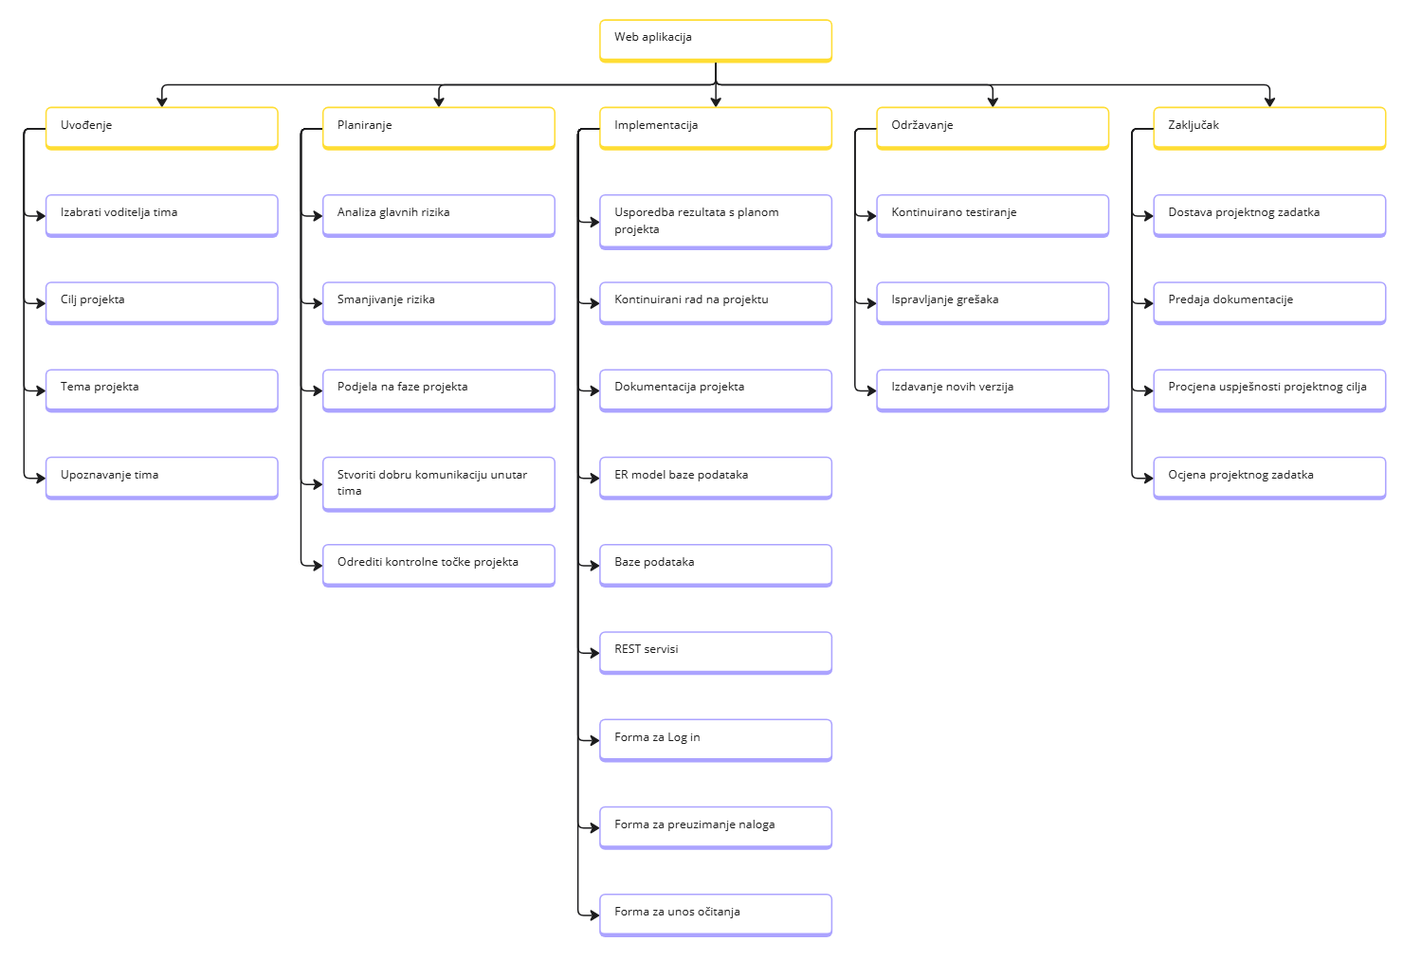

# Kontrolne točke projekta (engl. *milestones*)

**Tablica kontrolnih točki projekta**

|  |  |  |  |
| --- | --- | --- | --- |
| **Kontrolne točke** | **Planirani datum** | **Realizirani datum** | **Status projekta** |
| Napravljena baza podataka | 18.11. |  |  |
| Razvijen backend | 8.12. |  |  |
| Razvijen frontend | 22.12. |  |  |
| Projekt isporučen | 31.1. |  |  |

# Gantogram

[Izraditi Gantogram pomoću programa MS Project, Open Workbench, Microsoft Excel - http://office.microsoft.com/hr-hr/excel/HA010346051050.aspx, i sl. Pohraniti prikaz Gantograma (screenshot) i postaviti ga unutar ovog poglavlja kao ubačenu sliku.]

Slika

# Zapisnici sastanaka

9.10.2024. u 16:00, na FER-u. Na sastanku sudjelovali svi članovi te smo se sastali s mentorom. Nakon sastanka s mentorom su raspodijeljeni poslovi u prvim fazama razvoja.

14.10.2024. u 16:00, u krugu FER-a. Na sastanku sudjelovali svi članovi te smo prokomentirali napredak u prvi fazama razvoja i proučavanju potrebnih tehnologija.

28.10.2024. u 16:00, Online. Priprema za rad na planu projekta, funkcijskih zahtjeva i UML dijagrama.

04.11.2024. u 16:00, u krugu FER-a. Na sastanku sudjelovali svi članovi te smo odradili većinski dio posla u pripremi za predaju plana projekta. Također smo odradili funkcijske zahtjeve i UML dijagrame te dizajn frontend dijela web aplikacije

09.11.2024. u 12:00, Online. Popravljanje plana izrade projekta, prepravljanje wbs-a i gantograma.

|  |  |
| --- | --- |
| **Suglasan s dokumentom (potpisuju članovi tima):** |  |
| Petar Kapec | Datum: ____________ Potpis: ____________ |
| Fran Krušelj | Datum: ____________ Potpis: ____________ |
| Martin Šainčević | Datum: ____________ Potpis: ____________ |
| Sven Đukić | Datum: ____________ Potpis: ____________ |

|  |  |
| --- | --- |
| **Odobrio(potpisuje nastavnik):**  Slaven Zakošek |  |

|  |  |
| --- | --- |
| Datum: ____________ | Potpis: ____________ |